Методы и средства сбора, хранения и обработки данных. Модуль автоматизированного сбора данных

Сборпредполагает получение максимально выверенной исходной информации и является одним из самых ответственных этапов в работе с информацией, поскольку от цели сбора и методов последующей обработки полностью зависит конечный результат работы всей информационной системы.
Технология сбора подразумевает использование определенных методов сбора информации и технических средств, выбираемых в зависимости от вида информации и применяемых методов ее сбора. На заключительном этапе сбора, когда информация преобразуется в данные, т. е. в информацию, представленную в формализованном виде, пригодном для компьютерной обработки, осуществляется ее ввод в систему.
Когда сбор информации завершен, собранные данные сводятся в систему для создания, хранения и поддержания в актуальном состоянии информационного фонда, необходимого для выполнения различных задач в деятельности объекта управления. Сбор данных должен обеспечивать необходимую полноту и минимальную избыточность хранимой информации, что может быть достигнуто за счет выбора данных, оценки их необходимости, а также анализа существующих данных и разделения их на входные, промежуточные и выходные.
Методы
• экспертная оценка — оценка исследуемых процессов квалифицированными специалистами-экспертами;
сбор данных с первичных документов;
• заполнение собственных форм и шаблонов при сборе данных;
независимость от программ, использующих хранимые данные;
• обеспечение полноты и минимальной избыточности данных;
• возможность актуализации данных (т. е. пополнения или изменения значений данных, записанных в базе);
• возможность извлечения данных, а также сортировки и поиска по заданным критериям.

Программно-аппаратный комплекс (ПАК) Competition [1] позволяет лицам принимающим решения (ЛПР) от инновационных компаний проектировать конкурентную стратегию на основе анализа и прогнозирования состояния отраслевых рынков в соответствии с моделью глобальной конкуренции [2], которая описывает поведение системы интеллектуальных агентов. В состав ПАК входит система поддержки принятия решений (СППР) и модуль автоматизированного сбора данных (МАСД).
Для обеспечения эффективной работы СППР требуется располагать большими объемами релевантных данных, описывающих ситуацию на отраслевом рынке. Для накопления таких данных применяется МАСД, использующий специальное API – набор готовых классов и функций, предоставляемых приложением Competition для взаимодействия с внешними сервисами сбора данных. Его основные компоненты построены на основе ETL-процесса (Extract – Извлечение, Transform – Преобразование, Load – Загрузка). Диаграмма DFD (Data Flow Diagram) иллюстрирует принцип работы модуля (рис. 1).
При проектировании ПАК Competition рассматриваются следующие релевантные источники информации: сайты фирм-производителей высокотехнологичной продукции, интернет-СМИ, социальные сети, форумы, блоги, реклама, комментарии к продукции, технические характеристики (инструкции) и оценки товаров, интернет-аукционы, спутниковые фотографии и др.
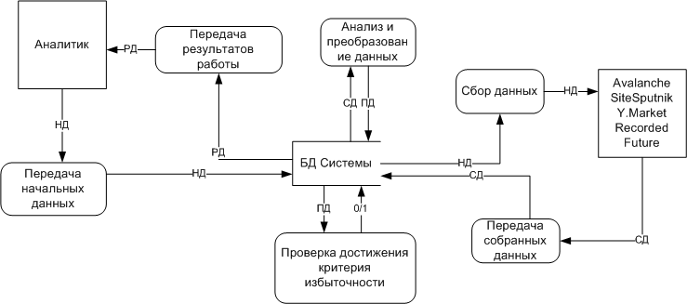
Рис.1. Диаграмма DFD, показывающая принцип работы МАСД
Для охвата большинства источников выбраны и интегрированы с помощью разработанного API следующие готовые решения: Avalanche (предназначена для поиска специализированной информации о компании-производителе), SiteSputnik (основными направлениями его работы являются поиск и сбор информации в видимом и невидимом Интернете), Y.Market (подходит для поиска и сравнения практически любого вида высокотехнологичной продукции) и Recorded Future (представляет собой сервис мониторинга информации по открытым источникам). В качестве начальных данных для специализированного поиска требуется ввод набора ссылок на сайты, с которыми начинает работать аналитик. С их помощью находятся первичные данные, после чего выполняется следующий цикл сбора данных.
В разработанном API для запуска автономных модулей, реализованных по модели PaaS (Platform as a Service – платформа как услуга), используется текстовый файл с начальными данными и пакетный файл; для модулей, реализованных по модели SaaS (Software as a Service – программное обеспечение как услуга), – скрипт, использующий служебную программу cURL языка PHP.
Извлеченные данные загружаются в память для преобразования компонентой при помощи функции file_get_contents (PHP). Эти данные не являются структурированными и нам требуется преобразовать их к формату, отвечающему требованиям разрабатываемой СППР, и пригодному для загрузки в базу данных системы. Для решения этой задачи используются такие математические, лингвистические и онтологические методы анализа текста и Data Mining как: метод опорных векторов, скрытая марковская модель, нейронные сети и др. Таким образом, находятся ключевые места в тексте и извлекается полезная информация, которая затем преобразуется к требуемой структуре, а также проверяется на новизну и полезность для последующей загрузки в БД.
МАСД, взаимодействующий посредством специального API с внешними модулями сбора данных является ключевой составной частью ПАК Competition и позволяет накапливать знания об участниках данного сектора отраслевого рынка, наращивая связанность исследуемых элементов рыночной системы конкуренции, а также более точно определять их свойства, тем самым повышая эффективность работы системы в целом. Сформированная БД используется в составе СППР на основе модели глобальной конкуренции, позволяющей аналитикам проектировать конкурентную стратегию инновационной компании и формировать рекомендации ЛПР.

